Vägbeskrivning till NB Trainingcenter, Näsbyholm (Härad):

Från Södertälje: Åk E20 förbi Strängnäs mot Eskilstuna, tag avfart Härad/Prostökna, sväng
höger och åk ca 400 m och sväng höger igen. Åk 1,4 km och ridhuset syns på vä sida.
Från Arboga/Eskilstuna: Åk E20 mot Strängnäs, tag avfart innan Strängnäs vid Härad
/Prostökna och sväng vä, sedan hö efter ca 400 m. Åk 1,4 km och ridhuset syns på vä sida.
Från Enköping: Rv 55 - sväng av mot Eskilstuna och åk ca 500 m, därefter sväng höger ner på gamla E-20 mot Eskilstuna. Efter ca 2,6 km är du framme vid ridhuset på hö sida.

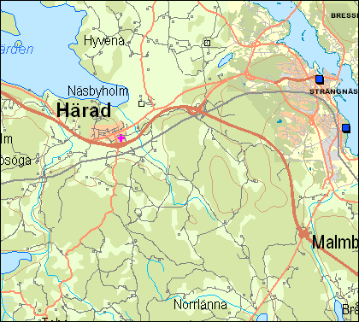
E20

